 | 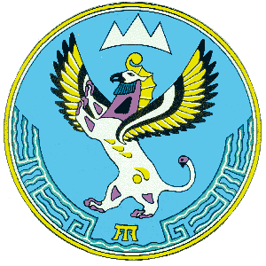
Министерство финансов  Республики Алтай |  | Алтай Республиканыҥ  акча-манат министерствозы
В.И. Чаптынова ул., д.24, г. Горно-Алтайск, 649000; тел. (38822) 2-26-21; факс (38822) 2-32-95;
e-mail: info@mf.altaigov.ru; www.minfin-altai.ru

П Р И К А З

от «__» _______ 2024 г. № ___________
г. Горно-Алтайск
О внесении изменений в Порядок организации работы по исполнению судебных актов о взыскании денежных средств по искам к Республике Алтай в Министерстве финансов Республики Алтай и подведомственном ему казенном учреждении Республики Алтай «Центр бюджетного учета и отчетности», утвержденный приказом Министерства финансов Республики Алтай от 7 февраля 2019 г. № 35-п

П риказываю:
Внести в Порядок организации работы по исполнению судебных актов о взыскании денежных средств по искам к Республике Алтай в Министерстве финансов Республики Алтай и подведомственном ему казенном учреждении Республики Алтай «Центр бюджетного учета и отчетности», утвержденный приказом Министерства финансов Республики Алтай от 7 февраля 2019 г. № 35-п, следующие изменения:
а) пункт 3 изложить в следующей редакции:
«3. Исполнительные документы с приложениями, указанными в пункте 2 настоящего Порядка, поступившие в Министерство (далее представленные документы), регистрируются административно-финансовым отделом Министерства в государственной информационной системе Республики Алтай «Региональная система межведомственного электронного документооборота исполнительных органов государственной власти Республики Алтай».»;
б) в пункте 7 слова «бюджетный отдел Управления расходов» заменить словами «Бюджетное управление»;
в) в пункте 8 слова «Бюджетный отдел Управления расходов» заменить словами «Бюджетное Управление».

Заместитель Председателя
Правительства Республики Алтай,
министр О.В. Завьялова

